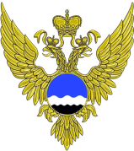
3
ФЕДЕРАЛЬНАЯ СЛУЖБА ПО ГИДРОМЕТЕОРОЛОГИИ И МОНИТОРИНГУ ОКРУЖАЮЩЕЙ СРЕДЫ
(Росгидромет)

фЕДЕРАЛЬНОЕ ГОСУДАРСТВЕННОЕ БЮДЖЕТНОЕ УЧРЕЖДЕНИЕ
«ВЕРХНЕ-ВОЛЖСКОЕ УПРАВЛЕНИЕ ПО ГИДРОМЕТЕОРОЛОГИИ
И МОНИТОРИНГУ ОКРУЖАЮЩЕЙ СРЕДЫ»
(ФГБУ «вЕРХНЕ-ВОЛЖСКОЕ УГМС»)

ГИДРОМЕТЕОРОЛОГИЧЕСКИЙ ЦЕНТР
(ГМЦ)

ул.Бекетова, д.10, г.Нижний Новгород, ГСП-1, 603951 Тел.: (831)412-05-90 Факс: (831)439-58-72
E-mail: pogoda@uprava.nnov.ru; secr_gmc@uprava.nnov.ru

Адреса передачи:
ФБУ «Администрация Волжского бассейна» 431-30-41
Р/ст «Нижний Новгород» ф/т 431-32-10/431-37-85
Диспетчер движения флота Городец ф/т 8(83161)2-88-23
Эл. почта gbu-drive@volgavp.ru; sur_nn@mail.ru; grgs-dis@mail.ru

«ШТОРМ»
Прогноз погоды и волнения по Горьковскому водохранилищу
Участок р. Волга от г. Юрьевец – г. Городец
№ 325
с 08.00 час 27 сентября до 08.00 час 28 сентября 2024г.
Ветер южный 14-17 м/с, волнение 130-160 см. Видимость в дожде 1-2 км. Температура воздуха днем 17-18°, ночью 14-16°.
«ФАКИЧЕСКАЯ ПОГОДА»
28.09.2024г. 05 час 00 мин
Пункт | Ветер (м/с), волнение (см), видимость (м, км)
Аванпорт | Ю-6 м/с, порыв 13 м/с, волнение 90 см, видимость хорошая,
Чкаловск | Ю-6 м/с, порыв 13 м/с, волнение 120 см, видимость хорошая,
Юрьевец | Ю-6 м/с, порыв 14 м/с, волнение 150 см, видимость хорошая.

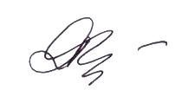
Начальник Гидрометцентра

ФГБУ «Верхне-Волжское УГМС» Л.В. Филина

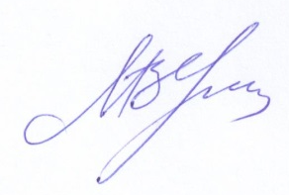
Дежурный синоптик: Грицюк М.В.
28.09.2024г. 05 час 05 мин

т: 8(831)412-18-89
т: 8(831)412-10-55

